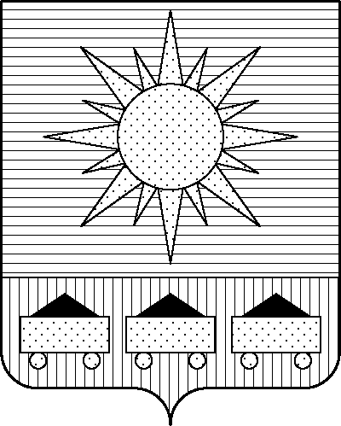ПРИМОРСКИЙ КРАЙ

## КОНТРОЛЬНО-СЧЕТНАЯ ПАЛАТА

## АРТЕМОВСКОГО ГОРОДСКОГО ОКРУГА

### ЗАКЛЮЧЕНИЕ

25.12.2023 г. Артем № 155

На проект постановления администрации Артемовского городского

округа «О внесении изменений в постановление администрации

Артемовского городского округа от 22.03.2019 № 294-па «Об

утверждении муниципальной программы «Развитие физической

культуры и спорта в Артемовском городском округе»

(в ред. от № )

Заключение на проект постановления администрации Артемовского городского округа «О внесении изменений в постановление администрации Артемовского городского округа от 22.03.2019 № 294-па «Об утверждении муниципальной программы «Развитие физической культуры и спорта в Артемовском городском округе» (в ред. от № ) (далее - проект постановления) подготовлено на основании пункта 2 статьи 157 Бюджетного кодекса Российской Федерации, раздела 8 Положения о контрольно-счетной палате Артемовского городского округа, утвержденного решением Думы Артемовского городского округа от 22.12.2005 № 254, пункта 2.4 Положения о бюджетном процессе в Артемовском городском округе, утвержденного решением Думы Артемовского городского округа от 25.05.2006 № 322, плана работы контрольно-счетной палаты на 2023 год.

Проект постановления представлен в контрольно-счетную палату Артемовского городского округа управлением физической культуры, спорта и охраны здоровья администрации Артемовского городского округа 22.12.2023 с пояснительной запиской и обоснованием вносимых изменений.

Проведенной экспертизой проекта постановления установлено:

Изменение муниципальной программы «Развитие физической культуры и спорта в Артемовском городском округе» (далее – Программа) связано с внесением изменений в объемы финансового обеспечения мероприятий в пределах утвержденных лимитов бюджетных ассигнований на реализацию Программы в целом. Перераспределяется объем финансового обеспечения между мероприятиями, запланированными на 2023 год.

Проектом постановления общий объем финансового обеспечения Программы по сравнению с проходящим согласование проектом Программы не изменяется (см. заключение от 29.11.2023 № 149) и составляет 942 698,12101 тыс. рублей, в том числе по годам: 2021 год – 236 835,83481 тыс. рублей, 2022 год – 196 616,00340 тыс. рублей; 2023 год – 199 543,80743 тыс. рублей; 2024 год – 156 176,24381 тыс. рублей; 2025 год – 153 526,23156 тыс. рублей.

Объем средств на реализацию мероприятий Программы на 2023 год в проекте постановления соответствует бюджетным ассигнованиям, утвержденным решением Думы Артемовского городского округа от 08.12.2022 № 52 «О бюджете Артемовского городского округа на 2023 год и плановый период 2024 и 2025 годов» (в ред. от 05.12.2023), но не соответствует в разрезе комплексов процессных мероприятий.

В соответствии с бюджетным законодательством главному распорядителю бюджетных средств – управлению физической культуры, спорта и охраны здоровья администрации Артемовского городского округа, необходимо внести предложение по корректировке показателей Программы в Сводной бюджетной росписи бюджета округа.

Проектом постановления Приложение 1 «Перечень мероприятий Программы» излагается в новой редакции. Изменения вносятся в финансовое обеспечение 2 комплексов процессных мероприятий.

Финансовое обеспечение комплекса процессных мероприятий **«1.1. Обеспечение деятельности (оказание услуг, выполнение работ) муниципальных учреждений в области физической культуры и спорта, в том числе на закупку товаров, работ и услуг для государственных (муниципальных) нужд»** увеличивается на 245,7195тыс. рублей.

Увеличено финансирование мероприятия «1.1.1. Оказание услуг (выполнение работ) в рамках муниципального задания МКУ «Центр физической культуры и спорта г. Артема», в том числе на закупку товаров, работ и услуг для государственных (муниципальных) нужд» (средства планируются на приобретение канцелярских принадлежностей и материалов для текущего ремонта).

Финансовое обеспечение комплекса процессных мероприятий **«2.1. Создание условий для развития массового спорта, детско-юношеского спорта и школьного спорта»** уменьшается на 245,7195 тыс. рублей.

Уменьшено финансирование мероприятия «4.2.1. Расходы муниципальных учреждений на приобретение (изготовление) объектов, относящихся к основным средствам (за исключением расходов на осуществление бюджетных инвестиций), за счет средств местного бюджета» (экономия по результатам заключения МК от 28.11.2023 на поставку спортивных уличных тренажеров для установки спортивной многофункциональной площадки по адресу : г. Артем, ул. 1-я Рабочая, 35).

Заказчиком программы предоставлено финансово-экономическое обоснование начальной (максимальной) цены контракта в соответствии с требованием статьи 22 Федерального закона от 05.04.2013 № 44-ФЗ «О контрактной системе в сфере закупок товаров, работ, услуг для обеспечения государственных и муниципальных нужд». При обосновании использован метод сопоставимых рыночных цен.

По итогам экспертизы проекта постановления администрации Артемовского городского округа «О внесении изменений в постановление администрации Артемовского городского округа от 22.03.2019 № 294-па «Об утверждении муниципальной программы «Развитие физической культуры и спорта в Артемовском городском округе» (в ред. от № ) контрольно-счетная палата предлагает учесть предложение, изложенное в заключении.

Председатель контрольно-счетной палаты

Артемовского городского округа Е.Г. Герасимова